Тульская область
Муниципальное образование Крапивенское
Щекинского района

СОБРАНИЕ ДЕПУТАТОВ

РЕШЕНИЕ

от 17 марта 2020 года | № 28-98

О выражении мнения населения об изменении границ муниципального образования Крапивенское Щекинского района

В соответствии со ст.12 Федерального закона от 06.10.2003 № 131-ФЗ «Об общих принципах организации местного самоуправления в Российской Федерации», на основании Устава муниципального образования Крапивенское Щекинского района, рассмотрев инициативу Собрания представителей муниципального образования Щекинский район об изменении границ муниципального образования Крапивенское Щекинского района (решение Собрания представителей муниципального образования Щекинский район от 11.03.2020 №35/218 «Об инициативе изменения границ муниципального образования Щекинский район, муниципального образования Дубенский район, муниципального образования город Тула, муниципального образования Воскресенское Дубенского района, муниципального образования Крапивенское Щекинского района, муниципального образования Яснополянское Щекинского района, муниципального образования рабочий поселок Первомайский Щекинского района, муниципального образования город Щекино Щекинского района, муниципального образования Ломинцевское Щекинского района, муниципального образования город Советск Щекинского района, муниципального образования Огаревское Щекинского района, муниципального образования Лазаревское Щекинского района»), Собрание депутатов муниципального образования Крапивенское Щекинского района РЕШИЛО:
1. Выразить согласие населения муниципального образования Крапивенское Щекинского района на изменение границ муниципального образования Крапивенское Щекинского района в соответствии с приложением.
2. Направить данное решение в Собрание депутатов муниципального образования Яснополянское Щекинского района, в Собрание депутатов муниципального образования Лазаревское Щекинского района, Собрание представителей муниципального образования Дубенский район, Собрание депутатов муниципального образования Воскресенское Дубенского района для сведения, а также в Собрание представителей муниципального образования Щекинский район для учета мнения и рассмотрения вопроса о внесении в порядке законодательной инициативы в Тульскую областную Думу проекта закона Тульской области «О внесении изменений в Закон Тульской области от 11.03.2005 № 552-ЗТО «О переименовании муниципального образования «г. Щекино и Щекинский район» Тульской области, установлении границ, наделении статусом и определении административных центров муниципальных образований на территории Щекинского района Тульской области».
3. Опубликовать решение в информационном бюллютене «Щекинский муниципальный вестник» и разместить на официальном сайте муниципального образования Крапивенское Щекинского района в сети «Интернет».
4. Решение вступает в силу со дня его официального опубликования.

Глава муниципального образования
Крапивенское Щекинского района М.Д. Кобзева

Приложение
к решению Собранию депутатов
муниципального образования Крапивенское
Щекинского района
от 17.03.2020 № 28-98

Текстовое описание изменения прохождения границы

муниципального образования Крапивенское Щекинского района

с муниципальным образованием Воскресенское Дубенского района

От точки 80 (722888.04; 220731.46) линия границы проходит в северо-западном направлении на протяжении 0,11 км до поворотной точки 1.

Графическое описание изменения прохождения границы

муниципального образования Крапивенское Щекинского района

с муниципальным образованием Воскресенское Дубенского района

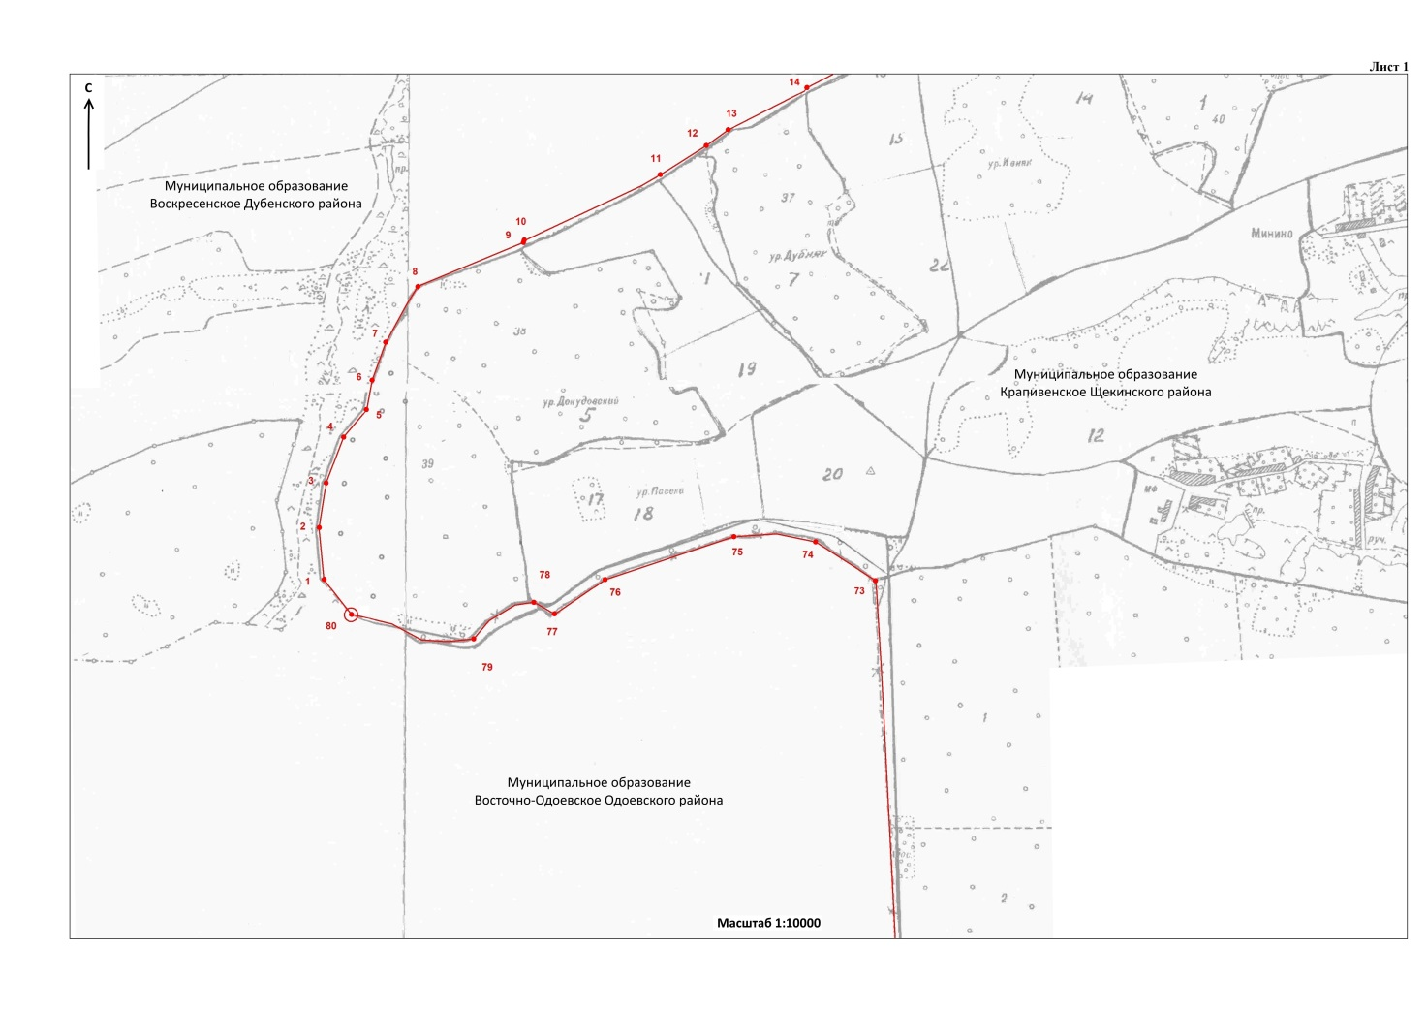

Текстовое описание изменения прохождения границы

муниципального образования Крапивенское Щекинского района

с муниципальным образованием Яснополянское Щекинского района

1. От точки 20 (715817.46; 242803.92) линия границы проходит по полевой дороге вдоль лесополосы в северо-восточном направлении на протяжении 0,17 км до поворотной точки 21, расположенной в 0,02 км от поворота лесополосы.
2. От точки 25 (718414.00; 246487.94) линия границы проходит по границе сенокоса в юго-восточном направлении на протяжении 0,22 км до поворотной точки 26.
От точки 26 (718193.85; 246505.72) линия границы проходит суходольно в северо-восточном направлении на протяжении 0,56 км до поворотной точки 27, расположенной в русле реки Солова.
3. От точки 30 (718097.49; 249092.85) линия границы проходит по оси автомобильной дороги Щекино – Крапивна в восточном направлении на протяжении 2,19 км до узловой точки 73, расположенной на южной стороне автомобильной дороги Щекино – Крапивна, в 1,37 км западнее деревни Хутор Озерки Щекинского района, и являющейся точкой стыка границ муниципальных образований Крапивенское Щекинского района, Лазаревское Щекинского района и Яснополянское Щекинского района.

Графическое описание изменения прохождения границы

муниципального образования Крапивенское Щекинского района

с муниципальным образованием Яснополянское Щекинского района

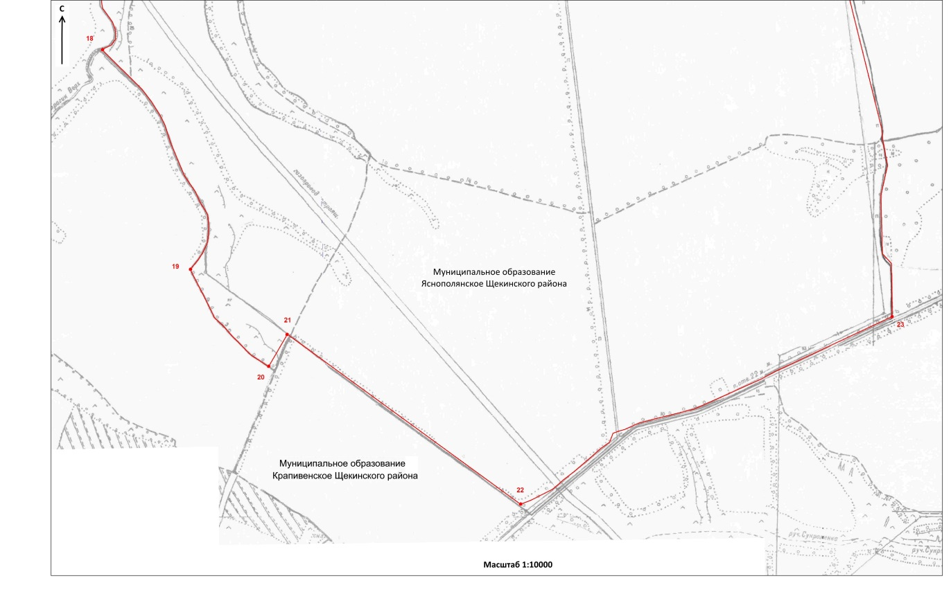

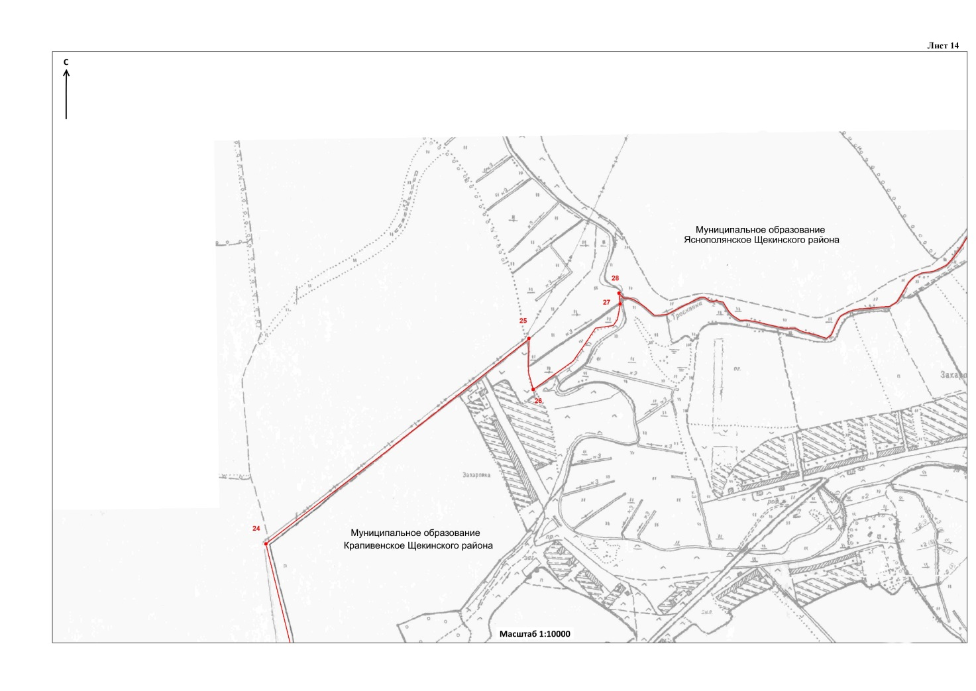

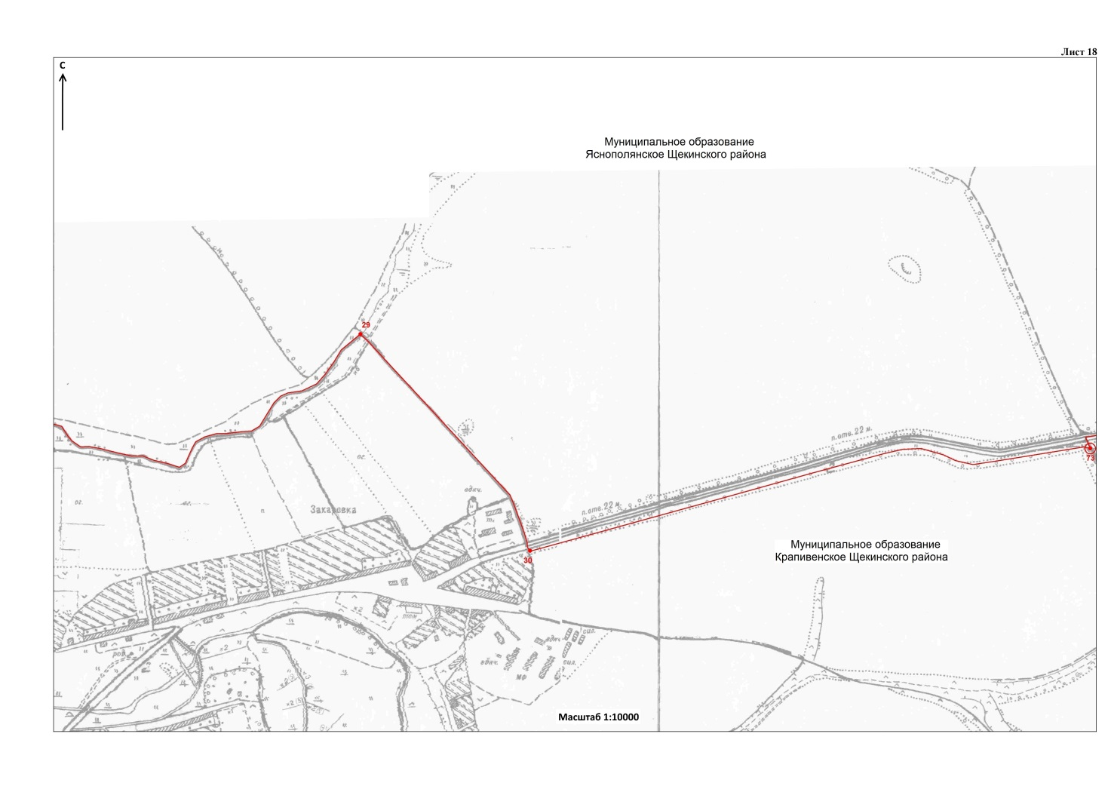

Текстовое описание изменения прохождения границы

муниципального образования Крапивенское Щекинского района

с муниципальным образованием Лазаревское Щекинского района

1. От узловой точки 73 (718486,07; 251211,45) линия границы проходит по восточной стороне лесополосы, далее по полевой дороге в юго-восточном направлении на протяжении 1,23 км до поворотной точки 1, расположенной на грунтовой дороге, ведущей к деревне Ретинка Щекинского района.
От точки 1 (717322.94; 251499.22) линия границы проходит по полевой дороге в южном направлении на протяжении 0,80 км до поворотной точки 4.
2. От точки 9 (715277.61; 248591.43) линия границы проходит по полевой дороге в северо-западном направлении, пересекая линию электропередачи, на протяжении 0,92 км до поворотной точки 9а, расположенной на пересечении осей полевых дорог.
3. От точки 17 (714701.87; 246072.34) линия границы проходит в юго-западном направлении вдоль западной стороны безымянной балки, пересекая ее, и идет по руслу безымянного ручья, вверх против течения, на протяжении 3,05 км до поворотной точки 18.
От точки 18 (712257.57; 245067.52) линия границы проходит вдоль лесополосы в юго-западном направлении на протяжении 0,62 км до поворотной точки 21, расположенной на повороте лесополосы.
4. От точки 24 (710306.84; 245119.49) линия границы проходит по руслу безымянного ручья, вниз по течению, далее вдоль пруда, пересекая безымянную балку, и идет вдоль безымянной балки в юго-восточном направлении на протяжении 1,20 км до поворотной точки 25.
От точки 25 (709646.05; 245873.61) линия границы проходит в юго-западном направлении вдоль безымянной балки на протяжении 0,34 км до поворотной точки 26.
От точки 26 (709316.40; 245789.17) линия границы проходит в юго-западном направлении вдоль безымянной балки, на протяжении 2,04 км до поворотной точки 27, расположенной в русле безымянного ручья.
От точки 27 (708040.87; 244295.37) линия границы проходит в северо-западном направлении вдоль безымянной балки на протяжении 0,78 км до поворотной точки 28, расположенной в 0,18 км севернее лесополосы.
От точки 28 (708465.33; 243668.45) линия границы проходит в юго-западном направлении по северной стороне лесополосы на протяжении 1,25 км до поворотной точки 1а, расположенной на восточной стороне автодороги Тула – Ефремов.

Графическое описание изменения прохождения границы

муниципального образования Крапивенское Щекинского района

с муниципальным образованием Лазаревское Щекинского района

